Bulletin obce Nové Mitrovice
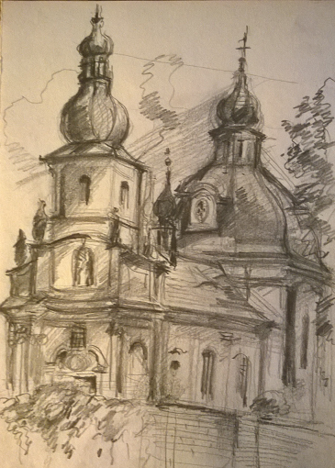
Opět s několikaletou pauzou otevíráte bulletin naší obce. Má to několik důvodů:
- toto vydání je věnované především oslavám 900 let Nechanic
- sešli se lidé, kteří cítí potřebu bulletin vydávat
- máme příslib tiskárny pana Kroce
- a hlavně jsem zjistil, že vydání bulletinu na webových stránkách obce nikdo nečte, není zpětná vazba.

Oslavy devítistého výročí od první písemné zmínky o obci Nechanice:
V sobotu dne 5.IX.2015 se uskutečnila oslava devítistého výročí od první písemné zmínky o obci Nechanice.
Příprava na tuto akci začala již zkraje letošního roku, kdy byly nejprve aktualizovány kontakty na bývalé občany obce a obstarávaly se nové. Za to patří velký dík paní Janě Divišové a panu Františku Krejčímu z Nechanic. Po obeslání všech rodáků dle seznamů se vrátilo neuvěřitelných 250 potvrzení účastí a dalo se předpokládat, že minimálně ještě 50 až 100 dalších rodáků se dostaví bez nahlášení své účasti. Což se nakonec potvrdilo a kulturní zařízení odpoledne praskalo ve švech.
Bylo nutné zajistit další navazující věci - opravu komunikace od Blovic, opravu komunikace v Nechanicích, zajištění místa a postavení kříže na místě původního kříže, objednání pamětních skleniček, tisk plakátů a velkorozměrových plakátů s informacemi o termínu slavnosti, zajistit z archivu kroniky obce a v neposlední řadě občerstvení pro účastníky. A také opravit fasádu kapličky a hasičské zbrojnice a od sprejerského „umění“ očistit zastávku autobusů pod Hřebeny.
Na posledním veřejném zasedání zastupitelstva obce, kde se ladily poslední kroky, bylo zároveň domluveno, že mimo obcí zajištěného pohoštění připraví místní hospodyňky něco ze svého pekařského umění.
V sobotu ve 13 hodin jsme se všichni sešli u kapličky v Nechanicích, kde nás přivítala paní starostka Sivčáková, přivítala hosty, podala informaci o nadcházejícím programu, poděkovala všem, kteří se podíleli na přípravě oslav a poděkovala i dárcům z řad občanů a rodáků, jmenovitě panu Legátovi a paní Homolkové, kteří poskytli finanční dar. Následovalo vystoupení plzeňského Malého lidového souboru, který zazpíval několik krajových písní. Poté pan páter Holý z Nepomuku sloužil mši svatou a po ní vysvětil u kapličky kámen s pamětní deskou k tomuto jubileu.

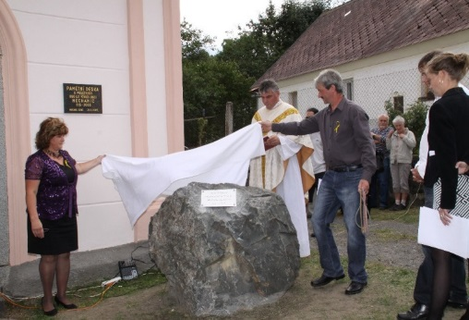
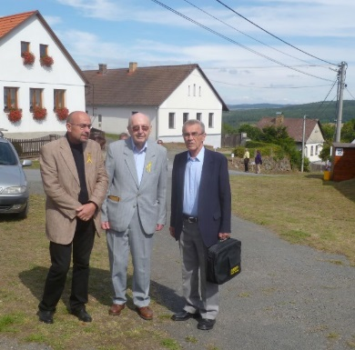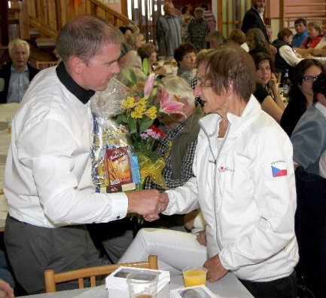
Odhalování pamětní desky M. Hakl, pánové Legát a místostarosta M. Jiřinec a paní
starostka A. Sivčáková, p. Holý, Tupý Homolková
L. Mošna

Po mši a vysvěcení pamětního kamene se rodáci a hosté vydali ke kříži za Nechanicemi, který byl rovněž vztyčen při této příležitosti. Zde seznámil pan Hakl přítomné s historií tohoto kříže a s významem jeho umístění právě na tomto místě (viz článek historie kříže u Nechanic). Poděkoval všem, kteří se na zhotovení a umístění kříže podíleli, především Nadaci OF manželů Dagmar a Ivana Havlových a panu Legátovi. Závěrem své řeči zdůraznil křesťanské kořeny našeho kraje a celých Čech a vyslovil přání, aby v kontextu s děním v okolních zemích si České země uchovaly svoji identitu i nadále. Poté páter Holý kříž vysvětil.
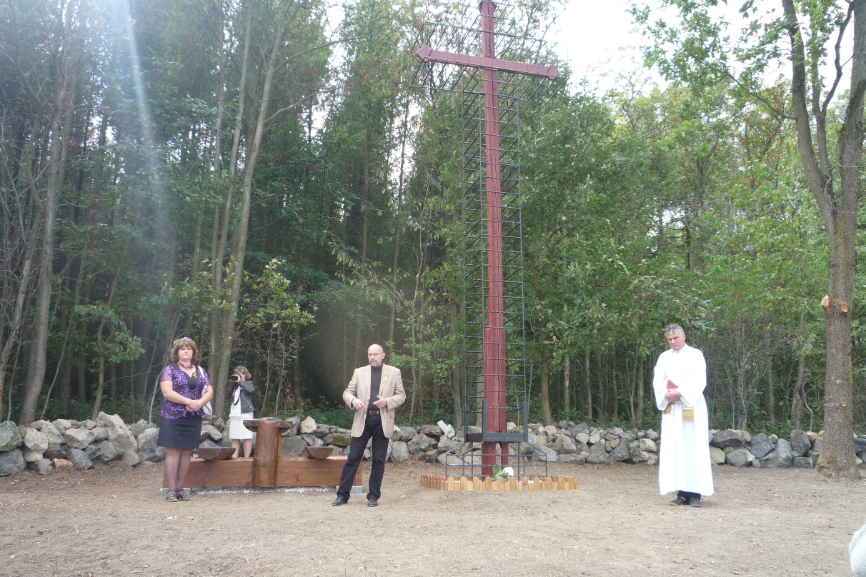

Po vysvěcení ještě pan Hakl pohovořil o lípě, která bude poblíž kříže zasazena a v programu oslav bylo její zasazení uvedeno. K tomu dojde, až to bude z vegetačního hlediska vhodné. Tedy v pozdním podzimu (více o této lípě – viz článek Pověst o sobčické lípě).

Následně se všichni zúčastnění přesunuli do kulturního zařízení do Nových Mitrovic, kde pan Tupý ze Spáleného Poříčí pohovořil o historii obce a okolí. Své vystoupení uvedl vzpomínkou na sira Nicholase Wintona, který zemřel 1. července letošního roku. Jeho úsilí o záchranu židovských dětí se protnulo i s našim bezprostředním okolím. Konkrétně v Nechanicích byli po dobu války u rodiny Homolkových ukryti i jeho pomocníci, manželé Ehrmannovi, jejichž děti zachránil. Celý příspěvek pana Tupého rovněž naleznete v další části Bulletinu.
Bylo připraveno pohoštění a volná zábava, kdy si přítomní mohli prohlédnout kresby pana Hodka, staré obecní kroniky, farní kroniky, ale i kroniky svazu dobrovolných hasičů a další publikace o našem okolí. Večer zahrála k tanci a poslech skupina pana Kramla ze Spáleného Poříčí. Dle účastníků oslav, jak můžete vidět na přiložených vyjádřeních, se jednalo o pěknou akci a příjemně strávené odpoledne a večer.

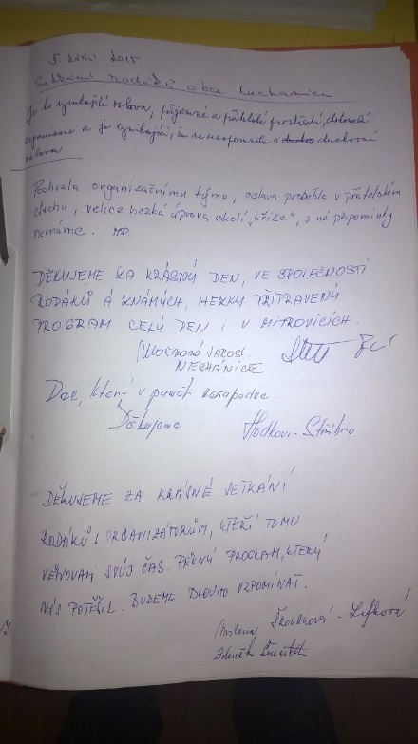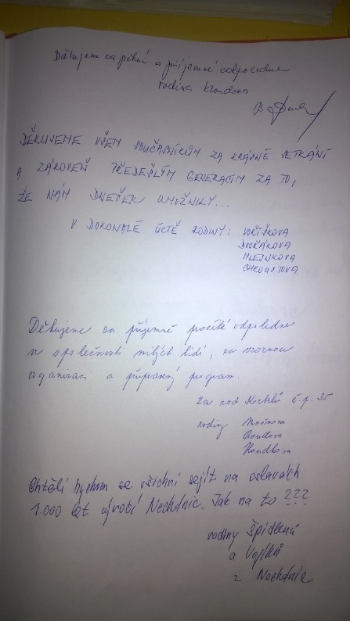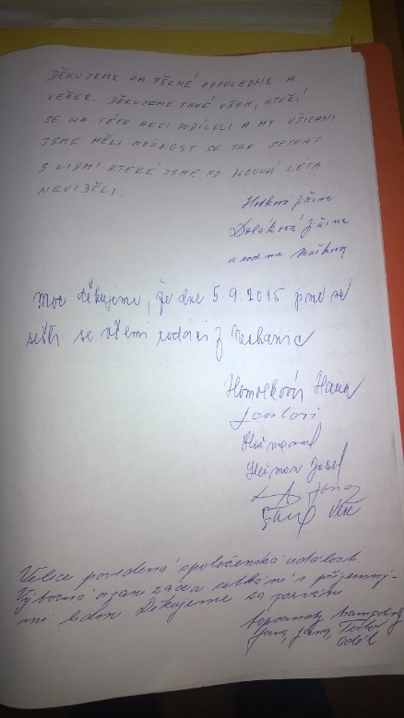

Úvaha nad oslavou
Je neděle dopoledne, včerejší den byl ve znamení oslav, kterých je toto vydání Bulletinu plné. Možná až moc, někdo jistě namítne. Ale pro ty, kteří na přípravě oslav od zimy pracovali, věnovali jim značné úsilí, spoustu svého času a peněz, ale i pro ty, kteří se oslav včera zúčastnili, se to jistě zdát nebude. Z realizačního týmu spadlo napětí z příprav a obavy o výsledek. Nyní nastupuje neblahé očekávání kritiky. Znáte to, je po bitvě a generálové si už nasazují čepice.
Připravovali jsme jako obec tuto oslavu především pro rodáky Nechanic, přesto mě překvapilo, že takovéto akce se z Nových Mirovic a Mítova účastnilo opravdu jen pár lidí. Proč? Kdykoliv se někde mluví o aktivitách v obci, vždy se tam řeší, že „se nic neděje“! A když se tedy už „něco děje“, nikdo tam nepřijde. O chatařích a chalupářích nemluvě. Jako by necítili sounáležitost s obcí a se svými sousedy. Je to velká škoda, protože kde jinde než na vesnici mají mít k sobě lidé blízko?
I tak se dá vyjádřit podpora zvoleným zastupitelům, kteří to budou vnímat jako povzbuzení k další práci pro obec. A bude to víc těšit nás všechny.

Historie pamětního kříže u Nechanic
Na místě, kde byl nyní u příležitosti devíti set let od první písemné zmínky o Nechanicích vztyčen kříž, stál kříž již v minulosti. Od nepaměti se tomuto místu říká „U kříže“. Poslední kříž, který tu byl, postavil stejně jako kříž u rybníka Drahoty u Nových Mitrovic pan Václav Korbel z Nechanic v roce 1936.
Kříž u Drahoty byl postaven na místě, kde se loučili místní obyvatelé s poutníky mířícími na Svatou Horu u Příbrami a po několika dnech je na stejném místě očekávali. Vysvěcen byl dne 23. října 1921.
I kříž u Nechanic byl postaven na této historické poutní trase z Domažlic a Klatov na Svatou Horu. Zde se zřejmě nejednalo o loučení a opětovné shledávání poutníků a místních, ale spíše sloužilo jako místo odpočinutí s krásnou vyhlídkou na Brdy. Tuto funkci by mělo mít i nyní.
Postupem času došlo k částečné devastaci kříže u Drahoty a kříž u Nechanic zmizel někdy v sedmdesátých letech minulého století zcela.
Na podzim roku 2011 byl kříž u Drahoty vyndán ze země a zakonzervován pro případné další umístění. Na jeho původním místě byl v roce 2012 vztyčen a dne 15. července vysvěcen nový kříž. Kříž byl panem Haklem z Nových Mitrovic vytvořen z dubu, který těsně vedle původního kříže vyrostl a vlastně ho svým vzrůstem poničil.
Při úvahách o znovupostavení kříže u Nechanic bylo zvažováno několik variant, až byla vybrána tato. Jedná se o svislou část kříže od Drahoty, tedy vyrobené panem Korbelem v roce 1921, vodorovné břevno je z dubu, z něhož je nový kříž u Drahoty a celý kříž je zavěšen do ocelové podpůrné prutové konstrukce.
Na výrobě a umístění tohoto kříže se zejména podíleli:
- obec Nové Mitrovice – Nechanice – zajištění pozemku, terénních úprav a prací souvisejících s vlastní instalací kříže
- pan Miroslav Hakl z Nových Mitrovic – sanace, konzervace a úschova torza kříže od Drahoty. Návrh nového kříže, výroba dřevěné části, zajištění financování Nadací OF
- Nadace Občanského fóra manželů Dagmar a Ivana Havlových – finanční dar na projekt a výrobu ocelové konstrukce
- pan Jiří Legát, syn posledního pana řídícího v Nechanicích – finanční dar

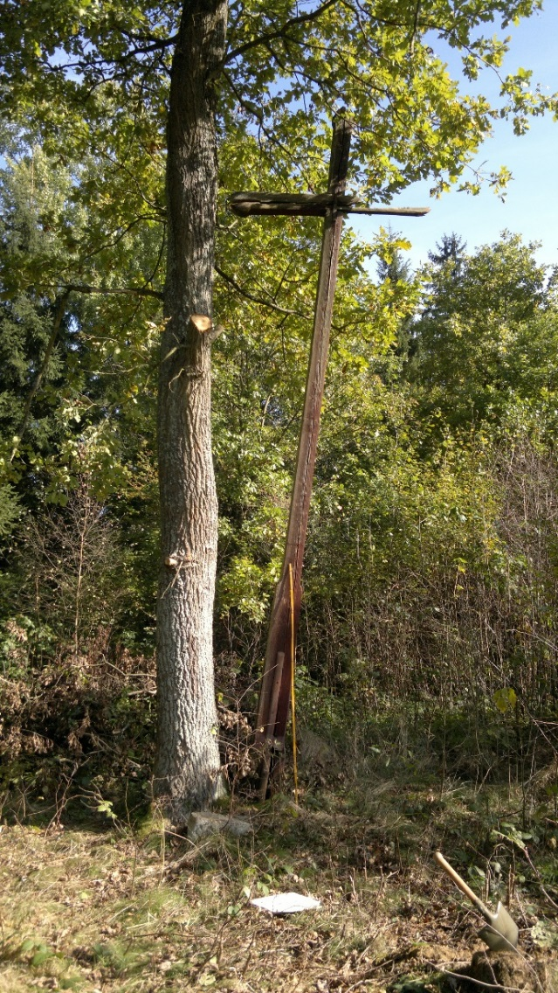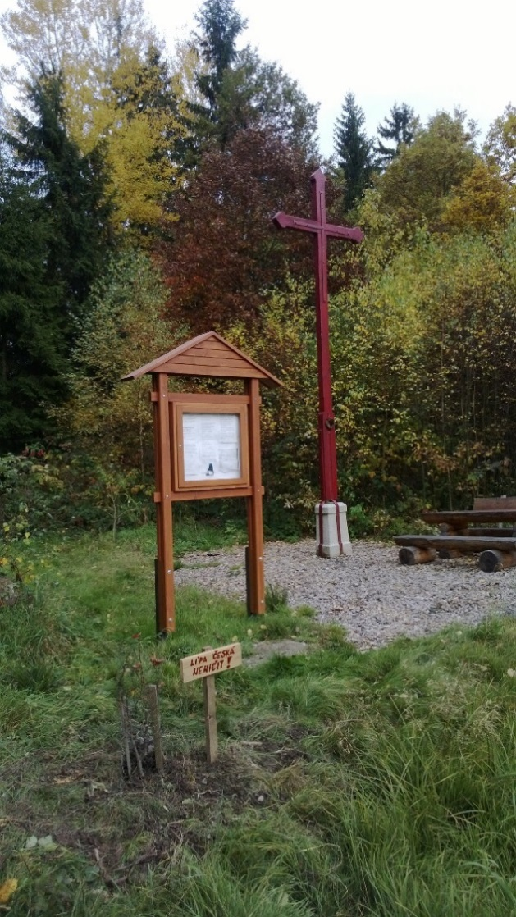
Původní kříž u Drahoty, jehož torzo bylo Nový kříž u Drahoty (2012)
použito pro kříž u Nechanic (2011)
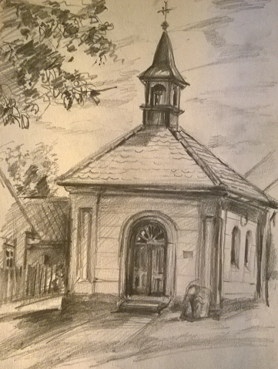
Příspěvek pana Tupého
Vážení!
Kolik malých obcí se může pochlubit takovým výročím o první zmínce jako Nechánice?
Snad žádná se nemůže zároveň pochlubit tak mimořádným příběhem, spjatým se žhavou současností. O té mám za úkol pohovořit a začínám od konce.
Ve věku 106 let zemřel 1.7.2015 Sir Nicholas Winton, šlechtic duchem i titulem, který mu udělila britská královna. Protože se jeho činnost zaměřila na záchranu českých dětí židovského původu před fašistickým protižidovským terorem, byl vyznamenán i nejvyšším vyznamenáním ČR, Řádem Bílého lva. Tato jeho činnost se neuvěřitelnou shodou okolností velmi důrazně propojila s naším Poříčím a blízkými Nechánicemi.
Ve Spáleném Poříčí žila po dlouhá léta židovská menšina, která zde zanechala několik velmi zajímavých památek: hřbitov, pár historických domů, památník židovské synagogy. Byla zde usazena i rozvětvená rodina Ehrmannových. František a jeho žena Růžena už ale bydleli v Praze.
Když propukla u nás nacistická perzekuce této náboženské minority v roce 1938, začal se Sir Winton o problémy židovských dětí zajímat. Zajistil postupný odjezd těchto dětí do Anglie. Vypravil za pomoci své kanceláře působící v Praze osm transportů dětí do Anglie, kde anglické rodiny děti adoptovaly.
Wintonově pražské kanceláři pomáhali také manželé Ehrmannovi. Vymínili si za to, že vezme do Anglie jejich dceru Elišku a syna Jana. Ti odjeli transportem 8. srpna 1939.
Rodiče zůstali v Praze, ale stupňování protižidovského teroru je přivedlo do našeho Poříčí. Zde kontaktovali svého známého pana Jaroslava Tolara a ten jim pomohl zajistit úkryt v Nechánicích u rodiny Homolkových. Tam je tajně umístili 4.5.1942.
Přes občasné domovní prohlídky Němců v Nechánicích proběhla celá akce ukrytí šťastně a 7. května, kdy do Poříčí přijely první americké jednotky, vyšli Ehrmannovi z úkrytu a přihlásili se na radnici v Poříčí.
Brzy na to se z Anglie vrátily i jejich děti.
Dcera Eliška zůstala v ČSR, provdala se a v Praze dožila. Syn Jan se ale vrátil do Anglie a potom žil v Kanadě. On inspiroval zřízení památníčku poříčské synagogy v Ostrovní ulici a zúčastnil se osobně i jeho odhalení 16.9.2007. Slavnosti se zúčastnila i další židovská žena s kořeny ve Spáleném Poříčí Ruth Federmanová.
Je však nutno vrátit se zpět v čase na konec války. Jaroslav Tolar byl za svoje zásluhy vyznamenán v roce 1947 pamětní medailí odbojové skupiny VELA - Vojska Lidové armády. V rodinném archivu Tolarových je jak medaile, tak i dekret o jejím udělení.
Druhá polovina 20. století byla poznamenána politickými zvraty a určitou dobu nebyly vztahy naší republiky se státem Izrael normální. Proto až v roce 2001 byla rodina Homolkových zapsána do seznamu Čechů, kteří v kritické válečné době pomohli židovským spoluobčanům. Seznam je nazván Spravedlivý mezi národy a do současnosti obsahuje přibližně 200 osob.
Všichni účastníci z našeho Poříčí a Nechánic konali svoji činnost pouze z lidských pohnutek a nikdy kromě diplomů a medailí nedostali finanční ocenění.
Shodou okolností uplynulo letos právě 70 let od šťastného ukončení akce těchto nezištných hrdinů, které jsem tímto příspěvkem připomněl.

Pověst o sobčické lípě z kroniky obce Sobčice:
Vesnička Sobčice se nachází na trase Jičín – Hořice v Podkrkonoší a do sedmnácti let jsem tam žil. Markantní pro tuto vesničku byla obrovská lípa, tedy za mého mládí již jen její torzo. Tradovala se o ní následující pověst:
- Na jaře roku 1423 se rozhodl Jan Žižka z Trocnova ztrestat nejvyššího purkrabího krále Zikmunda – proradného Čeňka z Vartemberka, jehož statky se rozprostíraly mezi Jičínem a Novým Bydžovem. V dubnu dorazil slepý hrdina do Hradce Králové a tam v starobylé síni gotické radnice připravoval se svými hejtmany Loudou a Divišem tažení proti odbojnému Čeňkovi. Na hrad Valečov, k Žižkovým blízkým přátelům a spojencům bratřím Bartošovi a Bernatovi z Valečova, byl vypraven rychlý posel – Jiřík z Ostromíře. Při zpáteční cestě ho však u Konecchlumí zajali Čeňkovi lidé.
Druhého dne navečer pak dorazila k slavnému vojevůdci panna Zdeňka, dcera sobčického zemana, a s pláčem vyprávěla, jak k Sobčicům znenadání dorazilo Čeňkovo vojsko a zaútočilo na tvrz pod Chlumy. Boj proti přesile byl těžký – v zoufalém okamžiku rozhodl sobčický zeman opustit tvrz a stáhnout se zadem do blízké doubraviny „Kabátů“. Většina se dostala do bezpečí, ale Zdeňčin otec i její bratr Javor padli. Zemřela i Zdeňčina matka, která byla v boji zraněna. Dřevěná sobčická tvrz pod Chlumy byla spálena a Zdeňka zůstala poslední z rodu sobčických zemanů. Je však odhodlána spolu s dalšími věrnými bojovníky pomstít padlé i zničenou sobčickou tvrz.
Žižka i ostatní táborští hejtmani s dojetím vyslechli Zdeňčina žalující slova a Diviš Hradecký, jenž dobře znal zdejší kraj, radil vytáhnout ještě v noci s veškerým vojskem k Hořicím. 20. dubna 1423 se Žižka se svým vojskem opevnil u kostela svatého Gotharda na stejnojmenném vršku nad Hořicemi. S bujarým jásotem za ním přispěchala i nepřátelská jízda. Čeněk, jistý si svým vítězstvím, poručil jezdcům sesednout s koní a útočit pěšmo. Táborité však byli připraveni. Pěší útok odrazili střelbou, a teprve pak vyrazili z vozové hradby.
V husitských předních řadách bojovala i statečná panna se svým oddílem. Zle dotírala svým pádným mečem na železné rytíře a ti, ač neradi, se dávali na ústup. Připoután k opodál stojícímu vozu napjatě sledoval rozhodný boj i Čeňkův zajatec Jiřík z Ostromíře, jenž měl být svědkem Žižkovy porážky. A zvláštním řízením osudu to byla právě Zdeňka, kdo ve válečné vřavě a zmatku Jiříka zahlédla, osvobodila a dovedla do Žižkova tábora. Bitva vyvrcholila vítězstvím husitů, které bylo na vrchu Gothardě přijato s velikým jásotem.
Po díkůvzdání poručil Žižka odtáhnout k Sobčicům pod Chlumy. Opodál spálené tvrze nakázal zasadit mladou lípu. Pod ní pak byla rozložena archa (skříňový oltář), u které byl před svědky Janem Žižkou z Trocnova, Divišem a Loudou oddán Jiřík z Ostromíře se Zdeňkou ze Sobčic.
Když jsme si pořídili chalupu v Nových Mitrovicích, oslovil jsem zahradníka v Sobčicích pana Špinlera, o kterém jsem věděl, že si z této staré lípy, jejíž torzo bylo v roce 1995 odstraněno, pořídil štěpy a několik nových lipek má. Sdělil mi, že bude velice rád, když se tyto mladé lipky dostanou dále po Čechách, takže mi přenechal před asi patnácti lety jednu, a před třemi lety další. A to je ta, která bude přesazena ke kříži u Nechanic.
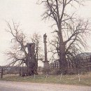
Torzo Žižkovy lípy. Vedle stojící socha sv. Jana Nepomuckého od sochaře J. Strohilia, žáka Matyáše Bernarda Brauna. Při její instalaci v roce 1729 byla symetricky vysazena druhá lípa.

Znak obce
Naše obec nemá obecní znak ani vlajku. Z tohoto důvodu jsem se pokusil oslovit spoluobčany prostřednictvím webových stránek obce, bohužel bez odezvy. V rámci posezení s rodáky z Nechanic při příležitosti oslav 900 let obce jsem vystavil v kulturním zařízení návrh možného znaku s popisem. Ohlasy byly vesměs kladné, ale protože se jednalo spíše o bývalé občany našich obcí, uveřejňuji návrh i zde.
Znak i vlajka jsou atributy, které prezentují obec na venek a má je dnes prakticky každá obec.
Podkladem pro znak (i vlajku) by mohla být barva erbu Mitrovických, kteří měli červeno černý štít, půlený svisle. Pro vyjádření našeho zalesněného okolí, by bylo možné např. vložit do znaku (vlajky) zelený svislý pruh. Pro připomenutí historie obce by nemělo chybět želízko a mlátek, tedy zkřížená tzv. hornická kladívka – symbol bývalých dolů a hutí, ale i dnešního lomu). Pro vyjádření symbolu Mítova se jako nejpříhodnější jeví mlýnské kolo a pro Nechanice založené před 900 lety Benediktíny, kříž, což je s nápisem PAX (mír) symbol Benediktínů. Navíc kříž tam znovu od letošního léta stojí. Planiny na své vlajce mají symbol slunce a měsíce, ty jsem použil a pouze stylisticky upravil do jednoho.
Dovoluji si předložit k vašemu posouzení možný návrh znaku a vlajky:
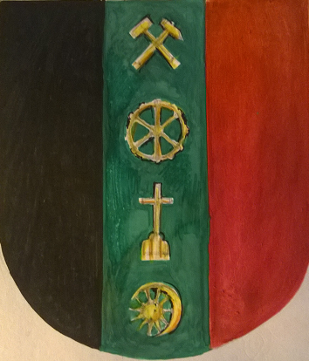
Znak Vlajka
Vaše náměty, hodnocení, postřehy apod., prosím, napište na moji e-mailovou adresu (hakl.mira@seznam.cz), popřípadě na kus papíru a vložte ho do mé dopisní schránky, nebo jej zanechte ve schránce umístěné na obecním úřadě. Anonymně nebo s uvedením kontaktu.

Obecní úřad informuje
- je možné si zakoupit sklenice s motivem oslav 900. výročí od první zmínky o obci Nechanice. Na obecním úřadu za cenu 100,-/ks
- rodáci z Nechanic, kteří si zapomněli vyzvednout při prezentaci letecký snímek obce nebo kdo by chtěl tuto fotografii jako památku na oslavy pro sebe nebo své přátele lze tak učinit ještě nyní na obecním úřadu
- u příležitosti oslav 900. výročí od první zmínky o obci Nechanice, připravujeme vzpomínkovou publikaci na tuto akci. Do knihy zařadíme reportáž i fotografie z oslav. Pokud byste měli zájem o tuto publikaci, přihlaste se prosím, telefonicky (371597146) nebo e-mailem (ou.novemitrovice@wo.cz) na obecním úřadu v Nových Mitrovicích. Jakmile bude známa cena publikace, budou případní zájemci o publikaci informováni a bude domluvena objednávka
- dne 27.IX.2015 v neděli se bude konat v Mítově oslava svátku sv. Václava a dne české státnosti. Zahájení bude mši svatou ve 14:00 u kapličky, poté bude následovat sousedské posezení a volná zábava.

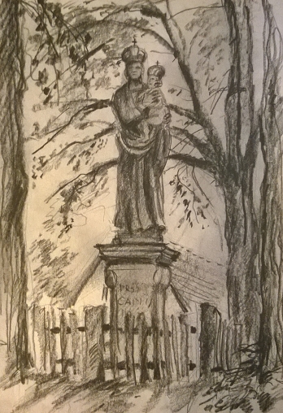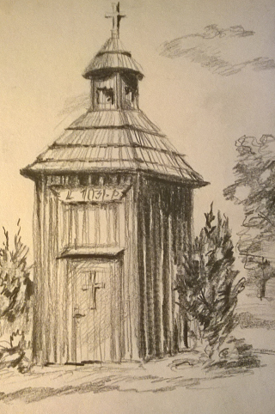

Občasník - září 2015
Vydal: OU Nové Mitrovice
Redakce: M. Hakl
Tisk: tiskárna Kroc
Kresby: D. Haklová
Foto: M. Supíková, G. Matoušková, J. Legát, D. Haklová

